中五班每日动态
每一个小日子
2024.9.14 周六 晴
记录人：陈鸿
※一日活动篇
◎今日来园人数：18人,4人请假。
◎早点：鲜牛奶、多样饼干、奶酪棒。
◎午餐：紫米饭、香卤猪肝、炒三丝、生菜鸡蛋虾米汤。
◎午点：月饼。
◎水果：香蕉、西梅。
序号 | 姓名 | 自主签到 | 集体活动 | 午饭情况 | 午睡情况 | 午点情况 | 大便情况
1 | 吴彧辰 | ☆ | ☆ | ☆ | ☆ | ☆
2 | 何清墨 | ☆ | 注意倾听 | ☆ | ☆ | ☆
3 | 吴歆悦 | ☆ | ☆ | ☆ | ☆ | ☆
4 | 马朵艺 | ☆ | ☆ | ☆ | ☆ | ☆
5 | 冯梦瑶 | 请假 | 请假 | 请假 | 请假 | 请假
6 | 刘芷桐 | ☆ | ☆ | ☆ | ☆ | ☆
7 | 张妤 | ☆ | ☆ | ☆ | ☆ | ☆
8 | 周泽琦 | ☆ | 注意倾听 | ☆ | ☆ | ☆
9 | 梁宇润 | 请假 | 请假 | 请假 | 请假 | 请假
10 | 于悠 | ☆ | ☆ | ☆ | ☆ | ☆
11 | 郭瑞晨 | 请假 | 请假 | 请假 | 请假 | 请假
12 | 黄宇哲 | ☆ | ☆ | △ | ☆ | ☆
13 | 冯文尧 | 请假 | 请假 | 请假 | 请假 | 请假
14 | 孙瀚哲 | ☆ | ☆ | ☆ | ☆ | ☆
15 | 张子熠 | ☆ | ☆ | ☆ | ☆ | ☆
16 | 刘宸汐 | ☆ | ☆ | ☆ | ☆ | ☆
17 | 吴曦陌 | ☆ | ☆ | ☆ | ☆ | ☆
18 | 叶宸泽 | ☆ | ☆ | ☆ | ☆ | ☆
19 | 方书彦 | ☆ | ☆ | ☆ | ☆ | ☆
20 | 邱梓安 | ☆ | 注意倾听 | ☆ | ☆ | ☆
21 | 霍学辰 | ☆ | 注意倾听 | ☆ | ☆ | ☆
22 | 陆明轩 | ☆ | ☆ | ☆ | ☆ | ☆
自主签到：能找到自己的学号，根据图卡自主搭建签到☆
集体活动：能够中集体活动中认真倾听，积极举手发言。☆
午饭情况：能够独立把饭菜吃完☆
午睡情况：能够在13:15前入睡☆
午点情况：能够独立把午点吃完☆

※中秋游园篇

最是中秋月儿圆，中秋节作为我国的传统节日，有着悠久的历史渊源与浓郁的节日气氛。孩子们会用怎样的方式理解中秋元素呢？瞧，他们自己设计游园图、布置游园场景，这个中秋，他们有自己的玩法，一起来看一看吧！
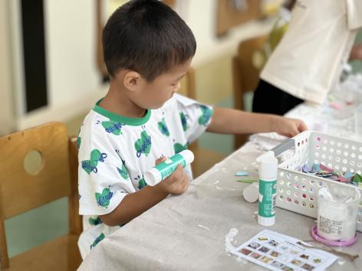 | 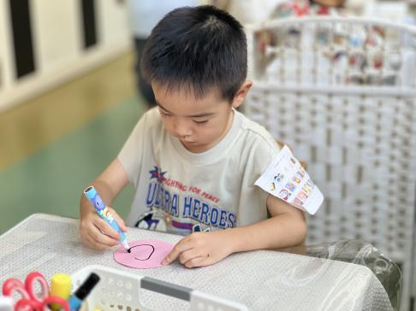
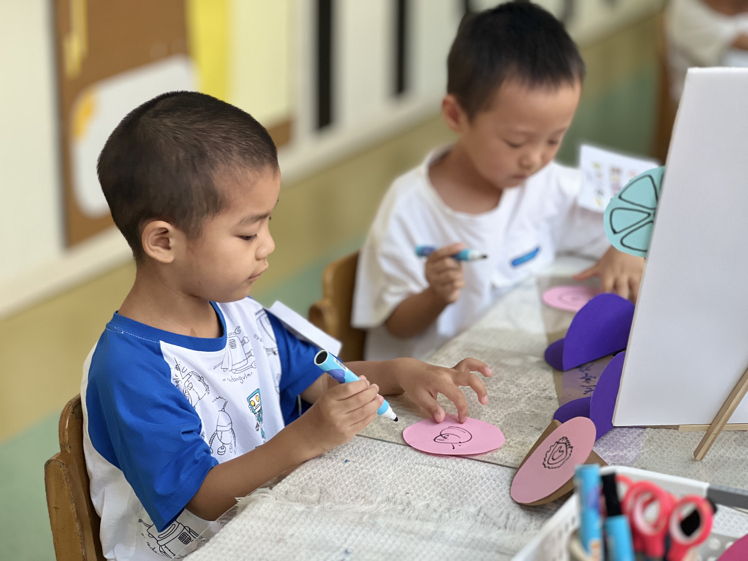 | 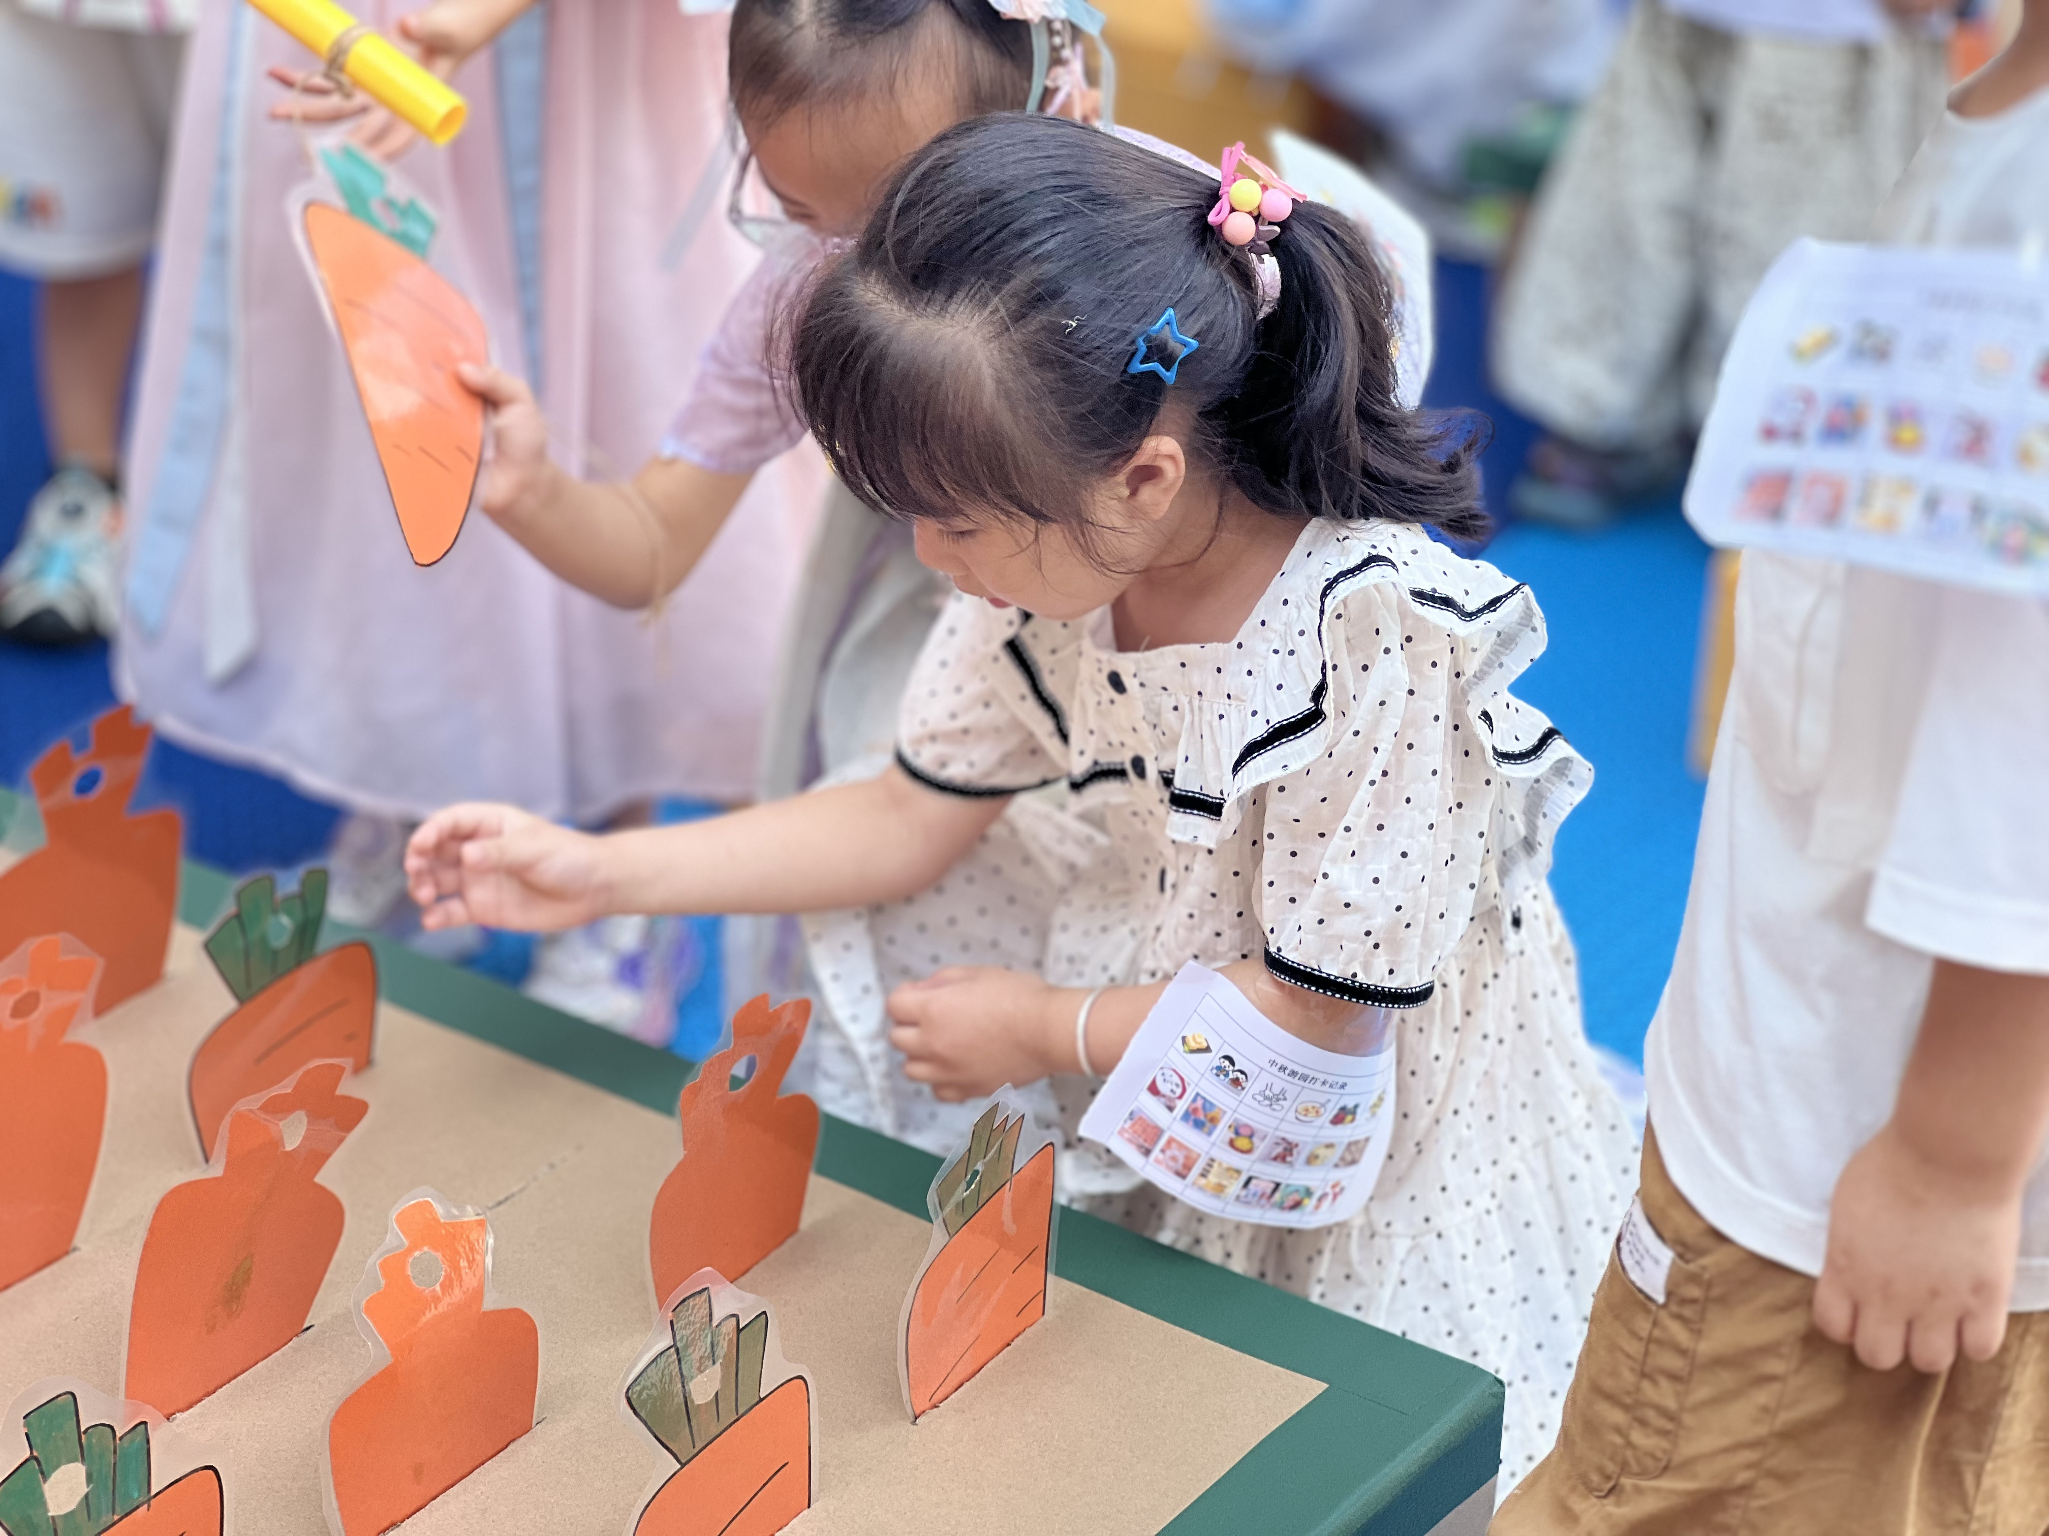
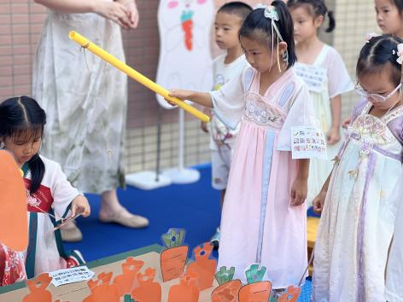 | 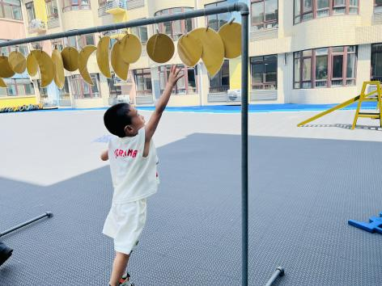
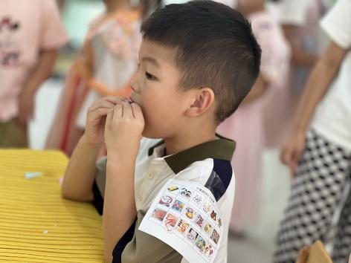 | 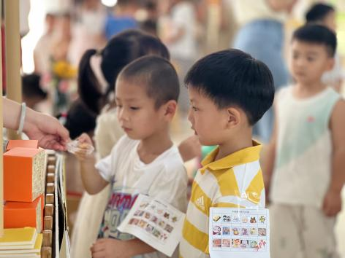

※温馨提示篇
★中秋放假时间：9月15日-9月17日共3天；9月14日（本周六）孩子正常上学； 9月18日（下周三孩子返园）。提前祝大家中秋快乐哦！

